

＊登園自粛期間中は、運動会の練習は行いません。開催できることを願ってお知らせします。

**運動会のみどころ**

【すみれ組】

保育園で初めての運動会。かけっこや体操の音楽を毎日流して練習している所です。泣いてしまうお友だちもいるかもしれませんが、頑張る子どもたちの姿を見て頂けたらと思います。

【ゆ　り組】

ゆり組さんも初めての運動会参加になるお友だちが沢山いる中、毎日練習してきた体操やかけっこの成果を見て頂きたいと思います。４月には、歩けなかったお友だちも今では「よーいドン」の合図で駆けだせるようになってきました。広い会場で圧倒されるかもしれませんが温かい目で見守ってください。どんな表情を見せてくれるでしょうか？楽しみですね！

【も　も組】

頑張るぞー！！負けないぞ！の気持ちが少しずつ芽生えてきたもも組さん。

　　　　　　お集まりでは、名前を呼ばれると大きな声で「はい！」とお返事できるようになってきました。運動会では「元気にお返事してヨーイドン！」を目標に楽しく練習をしています。本番はみんな笑顔で参加ができますように！！

【ば　ら組】

かけっこの練習では、元気にお返事頑張っていました！お遊戯では,ポンポンを使って踊る練習をしています。体を大きく動かしたり、飛んだりして楽しそうにおどってくれるばら組さんです。本番でも練習のように披露できるようばら組さんみんなで協力していきたいと思います。

【う　め組】

　　　　　　毎日「元気に楽しく！」練習出来たらと思います。練習をしていく中で、お

友だちと協力したり、応援し合ったりとみんなで頑張ることの楽しさを感じて

ほしいです。そして、出来たときの達成感を味わい成長に繋がってくれたらと

思います。

【さくら組】

今年度のさくら組のテーマは、「和の文化」和太鼓では「ソーラン節」を、遊

戯では「纏～まとい～」を発表予定です。和太鼓も遊戯もかっこいい年長さん

になる！という目標の様に伸ばすところはしっかり伸ばし曲げる所はしっか

り曲げ、動きや音の強弱も考えながら練習しています。開会式、閉会式での返

事や挨拶ももちろん一つ一つのことにしっかり向き合う姿を見せてくれてい

ます。当日「さくら組さん、かっこいい！」と思ってもらえるように頑張りま

すので、応援をよろしくお願いします。

９月　園だより

令和３年度　飽田東保育園

8月17日に政府による「まん延防止等重点措置」が9月12日まで延長され、8月25日には、大西熊本市長より、昨年春以来２年連続となる「登園自粛要請」が発出されました。

感染力の強い「デルタ株」は全国で猛威を振るい、特に10代未満の感染者が急増しています。現在の第5派は第４派時と比べて1日当たり園児の感染が3.6倍に急増し、休園した保育園は1ヶ月で4倍と感染拡大しています。

毎日多くの園児・保護者の通う集団施設として、クラスター発生で休園という事態は避けなければなりません！

少しでもリスクを軽減させるため、

ご家庭で保育が可能な方は、登園自粛のご協力をお願いします！

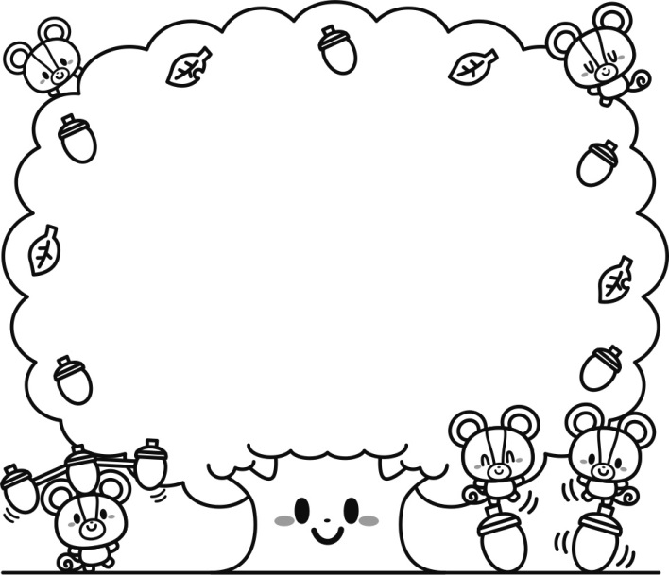

**運動会について**

今年度は　９月２５日（土）

飽田東小学校にて　開催予定としております。

まん延防止等重点措置期間の延長などで　変更もあり得ますことをご承知おきください。

詳しいことは、後日プリントを配布いたします。

**９月の行事予定**

１３日(月)　清潔の日・生活安全指導日

１６日(木)　予行練習

２４日(金)　運動会準備　１６時～

**２５日(土)　運動会**

２８日(火)　誕生会

２９日(水)　避難訓練

**「まん延防止等重点措置」の期限までは**

**行事は行いません。**

